龙小2021春季田径运动会网络报名教程
- 复制黏贴网址，登录报名网站。
网址： http://www.softmay.com/ydh.htm
2.进入后，点击红色字体


3.输入运动会代码：ms3062，注意：运动会代码是固定的，所有班级都是ms3062。
4. 密码：会发到各年级组长处！
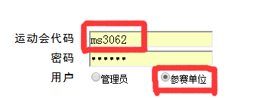

5.用户：请选择 参赛单位
6.点击 登录
7. 进入之后，参赛单位请选择自己的班级，不然会退出系统。
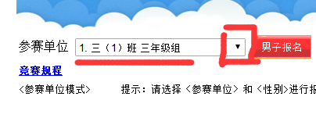

8.这里我采用三（1）班实验。点击男子报名，进行报名！
竞赛规则：每个单位,每个单项限报2人;每位运动员个人项目限报2个,接力项目1个
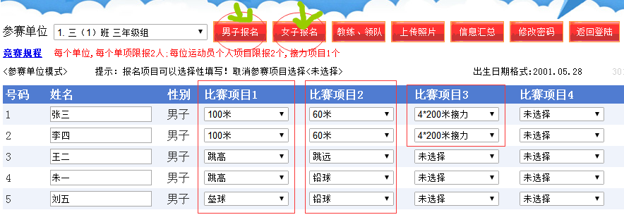

9:男子报名(点击保存)，女子报名（点击保存），领队写班主任！最后保存！
注意：男子填写好后必须先保存，再点击女子报名，不然会丢失数据。

